
Organismo Operador Paramunicipal de Agua Potable Alcantarillado y Saneamiento Descentralizado de las Autoridades del Ayuntamiento de Rioverde S.L.P.

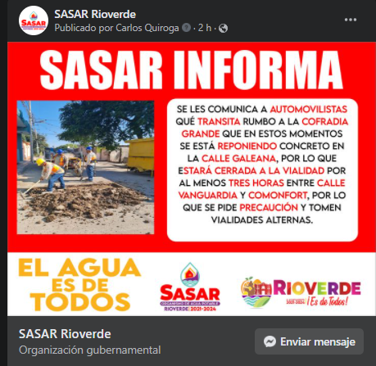

FECHA: 30/11/2021
REPARACION EN CALLE GALEANA
ENLACE:
https://www.facebook.com/SASARioverde/posts/4891974800813060

